

Formato de inscripción proyecto de investigación

CONSENTIMIENTO EXPRESO Con el envío y de acuerdo con la Ley Estatutaria 1581 de 2012 de Protección de Datos y con el Decreto 1377 de 2013, los responsables del proyecto, autorizamos como Titulares de los datos que plasmamos, que éstos sean incorporados en una base de datos de responsabilidad de la Red Colombiana de semilleros de Investigación RedCOLSI, siendo tratados con la finalidad de gestión administrativa, formativa, evaluación y de información institucional, de semilleristas y de proyectos entre otros, de conformidad con el aviso de privacidad publicado en www.fundacionredcolsi.org. De igual modo, los autores declaran haber sido informados que pueden ejercitar los derechos de acceso, corrección, supresión, revocación o reclamo por infracción sobre datos, mediante escrito dirigido a la dirección de correo electrónico coordinacion@fundacionredcolsi.org, indicando en el asunto el derecho que desea ejercitar, o mediante correo ordinario remitido a carrera 12 Número 53 – 42 Edificio Barcelona la Castellana Montería.

INFORMACIÓN GENERAL
País |  | Colombia
Nodo |  | Antioquia
Universidad |  | Institución Universitaria Tecnológico de Antioquia
Nombre del Semillero |  | SEMIVIR
Nivel de Formación |  | Tecnólogo
Programa Académico |  | Tecnología en Diseño y Desarrollo Web
Título del Proyecto |  | Ingles + Tic, apoyo al ingles virtual
Autor-es |  | Luis Fernando Velásquez Porras, Andrés Mauricio Alemán Contreras
Identificación |  | cc.71.227.176 , cc.1.065.889.585
Ponente y N.º Documento de identidad |  | Andrés Alemán Contreras, cc.1065889585
E-mail del ponente |  | Andresalemanc@gmail.com
Celular del ponente |  | 301 780 2849
Categoría  (seleccione una )  X | Propuesta de Investigación |  | Investigación en Curso  X | Investigación Terminada
Área de la investigación
(Figura 1: Área y subáreas del saber)
Área |  |  | Subárea
Ingeniería |  |  | Ingeniería de Sistemas

Formato de inscripción proyecto de investigación
CONTENIDO DE LA PROPUESTA DE INVESTIGACIÓN
- TITULO: Afirmación precisa que hace referencia al tema en torno al cual gira el proyecto de investigación.
USO E IMPLEMENTACIÓN DE UNA APLICACIÓN WEB PARA APRENDIZAJE DEL IDIOMA INGLES
2. INTRODUCCIÓN: Descripción breve del tema de investigación, dirigido a orientar al lector sobre la condición a investigar.
ESTA INVESTIGACIÓN VA DIRIGIDA A DESARROLLAR UNA PLATAFORMA PARA EL APRENDIZAJE DEL IDIOMA INGLES, HACIENDO USO DE TECNOLOGIAS WEB VANGUARDISTAS.
3. PLANTEAMIENTO DEL PROBLEMA Y JUSTIFICACIÓN: Descripción de la situación problema que soporta al estudio, además de la relevancia, pertinencia e impacto del proyecto de investigación.
UNO DE LOS RETOS QUE NOS PLANTEA LA GLOBALIZACIÓN ES EL APRENDIZAJE DEL IDIOMA INGLES COMO MEDIO DE COMUNICACIÓN INTERNACIONAL TANTO PARA LOS NEGOCIOS, COMO PARA EL DESARROLLO DE NUEVAS TECNOLOGÍAS. SIENDO ESTA LA PRINCIPAL RAZÓN PARA DESARROLLAR NUEVAS HERRAMIENTAS BASADAS EN TECNOLOGÍAS TIC QUE FACILITEN EL APRENDIZAJE DEL IDIOMA INGLES EN LOS ESTUDIANTES DEL TECNOLOGICO DE ANTIOQUIA.
4. OBJETIVOS: Presentación del objetivo general y los objetivos específicos de su investigación.
5. REFERENTE TEÓRICO: Abordaje breve de los principales aspectos teóricos que respaldan la investigación (Conceptos, leyes, principios, fundamentos, etc.). Para las propuestas de investigación y terminados se debe presentar un texto descriptivo. Para los proyectos terminados se debe presentar un mapa conceptual que refleje una aproximación al referente teórico (no es obligatorio incluirlo en el Póster, sin embargo debe ser sustentado en la socialización).
6. METODOLOGÍA: Presentación del tipo de investigación, diseño de investigación, Población-muestra, Técnicas de recolección de datos.
7. RESULTADOS: Descripción de los datos recolectados; su presentación deberá ser en forma narrativa, sin adicionar tablas ni gráficos. En el caso de propuesta de investigación indique resultados esperados; si corresponde a Investigación en curso indique resultados parciales, si es Investigación terminada indique resultados finales.
8. CONCLUSIONES: Descripción precisa de los aspectos más relevantes obtenidos en la investigación.
9. BIBLIOGRAFÍA: Presentación de las fuentes bibliográficas que sirvieron de apoyo para la construcción y desarrollo de la investigación (5 referencias).

La extensión para el diligenciamiento del formato único de inscripción de proyectos de investigación será: 2 hojas máximas Propuesta de Investigación, 3 hojas máxima Proyecto en Curso, 4 hojas máximas Investigación Terminada.

Debe ser enviado en formato Word y PDF al correo: auxinvestigaciones@tdea.edu.co

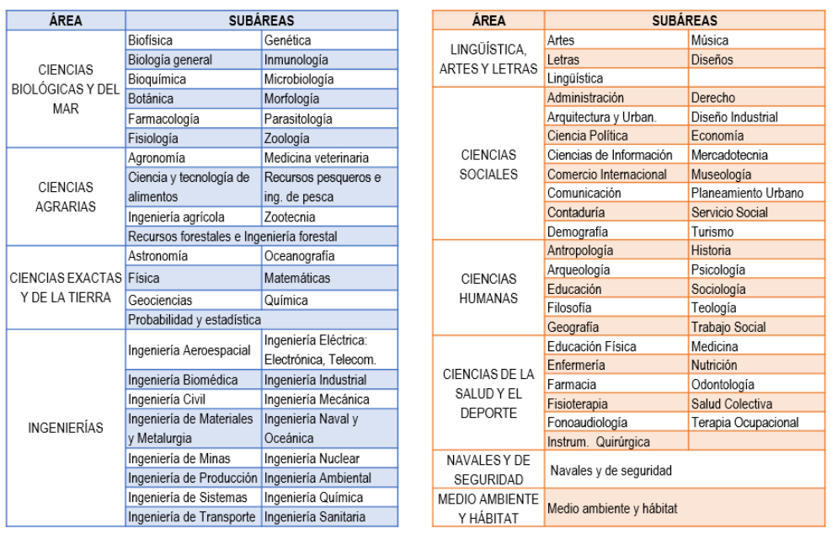Figura : Área y Subáreas del Saber

